Список изменений для версии Paragraf_3.14.10.15
- Добавлен патч, создающий архив мониторинга, в случае его отсутствия
(для тех ОУ, которые выполнили перевод года в июньской версии).
- Увеличено время блокировки Классного журнала (стояло ограничение 10 минут).
- Устранены ошибки при экспорте отчетов из экранных форм в Excel.
- Во втором разделе ОШ 1 добавлен расчёт строки
"11-й класс (окончили с аттестатом о среднем (полном) общем образовании)".
- Исправлена ошибка при формировании подробных списков в разделе 15 отчёта ОШ 1.
- Обновлен КЛАДР.
- Исправлена работа фильтра по полю "Полных лет".
- Изменено отображение длинных строк в дереве объектов.
- В отчёте "Сеть классов" добавлен параметр "Дата".
- Для поля "Тип движения" в список добавлено значение "Оставлен(а) для повторного прохождения этапа обучения"
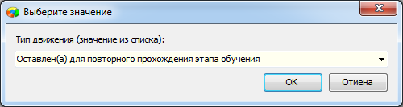
- Устранена ошибка при формировании отчёта "Д-12 Дополнение" при отсутствии параллели.
- Учащиеся, принятые из выбывших, корректно учитываются в отчётах "Д-12 Дополнение", "Выбывшие обучающиеся/воспитанники", "Списки прибывших/выбывших".
- Выпускники классов экстернат правильно учитываются в отчёте Д-12 Дополнение.
- Для учащихся классов экстернат добавлены функции перевода на следующий этап обучения и приёма из класса экстернат на очную форму обучения. Подробное описание функций для учащихся классов экстернат приведено в отдельной инструкции.
- Решена проблема при удвоении записей о выбывших учащихся. Добавлен "патч", удаляющий одну из записей.
- Устранена ошибка при увольнении сотрудника с дополнительной должности.
- Реализована функция импорта планов в журнал ГПД.
Для районного уровня
- В приложении "Учебные коллективы" отображается поле "Проектная мощность" для образовательной организации.
- Исправлена ошибка в отчёте "Дубли учащихся" для районного уровня, теперь отчёт показывает все дубли.

